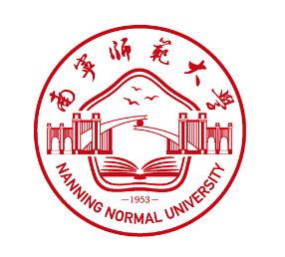
附件5：

大学生创新创业训练计划项目年度报告
（2019年度）

单 位：

日 期：

南宁师范大学创新创业学院编制
- 项目整体概况

- 教育教学改革探索

- 项目组织实施与管理

- 支持措施

- 实施成效

- 意见和建议

